中共庆安县委政法委员会
2021年度部门决算
公开说明

目 录
第一部分 部门概况 1
一、部门（单位）职责 1
二、机构设置 1
三、人员构成 2
第二部分 2021年度部门决算公开报表 2
一、收入支出决算总表 2
二、收入决算表 3
三、支出决算表 3
四、财政拨款收入支出决算总表 4
五、一般公共预算财政拨款支出决算表 4
六、一般公共预算财政拨款基本支出决算表 5
七、一般公共预算财政拨款“三公”经费支出决算表 5
八、政府性基金预算财政拨款收入支出决算表 6
九、国有资本经营预算财政拨款支出决算表 6
第三部分 2021年度部门决算收支增减变化情况说明 7
一、收入支出总体增减变化情况说明 7
二、收入决算增减变化情况说明 7
三、支出决算增减变化情况说明 8
四、财政拨款收入支出增减变化情况说明 8
五、一般公共预算财政拨款收入支出增减变化情况说明 9
六、一般公共预算财政拨款基本支出增减变化情况说明 10
七、一般公共预算“三公”经费支出增减变化情况说明 10
八、政府性基金预算财政拨款收入支出增减变化情况说明 12
九、国有资本经营预算财政拨款收入支出增减变化情况说明 14
十、机关运行经费执行情况说明 14
十一、政府采购支出情况说明 15
十二、国有资产占有使用情况说明 16
十三、预算绩效情况说明 16
第四部分 名词解释 19
第五部分 附录 19

第一部分 部门概况

一、部门（单位）职责
1、贯彻落实党的路线、方针、政策和市、县委部署、统一政法各单位思想和行动。
2、研究制定全县政法工作的重大决策、及时向全县提出工作意见和建议；对全县政法工作作出全局部署。并负责督导检查。
3、监督、检查、指导政法系统党组织，领导班子和领导干部及政法队伍党风廉政建设；查处政法干警重大违法违纪案件。
4、组织领导全县政法队伍建设和领导班子建设工作；协助县委及组织部门考察管理政法部门中层以上同级干部；负责对全县政法机关录用调入人员的审核工作。
5、监督、检查全县政法部门贯彻执行法律、法规和党的方针、政策情况；研究制定严肃执法、落实党的方针、政策的具体措施；组织开展执法检查工作，及时研究解决执法中的倾向性问题；督促推动有关大要案的查处工作；研究协调有争议的重大疑难案件。
6、组织、协调、指导全县社会治安综合治理工作。
7、组织、协调、指导全县维护社会稳定工作。
8、组织、协调，指导全县政法机关开展为经济建设服务工作，努力创建优良的经济发展法治环境。

机构设置
本部门无附属单位，部门决算中仅包含部门本级决算。部门本级有内设机构7个，分别为：办公室、调研室、执法监察室、政治部、县委维护社会稳定工作领导小组办公室、县委综合治理委员会办公室、防范和处理邪教问题领导小组办公室。

三、人员构成
2021年末实有人数51人，其中：行政人员23人、事业人员15人、退休人员13人。与2020年度决算相比，年末实有人数增加6人，其中，事业人员增加6人。

第二部分 2021年度部门决算公开报表

一、收入支出决算总表

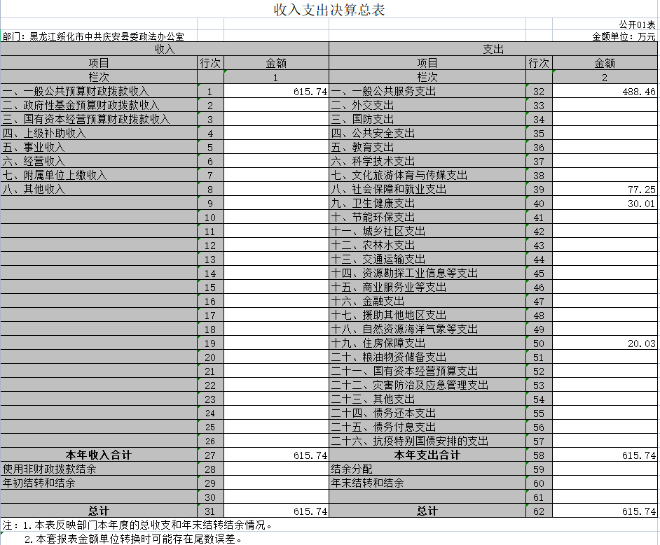

二、收入决算表
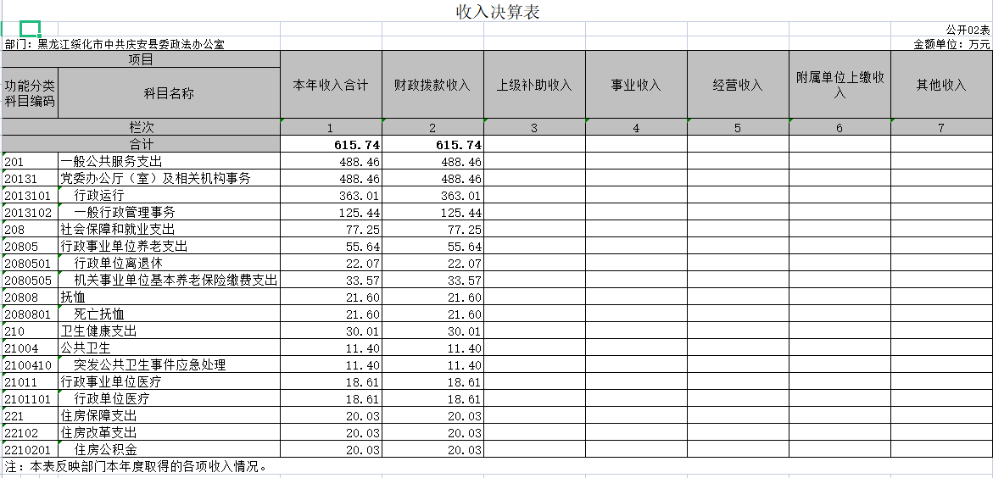

三、支出决算表
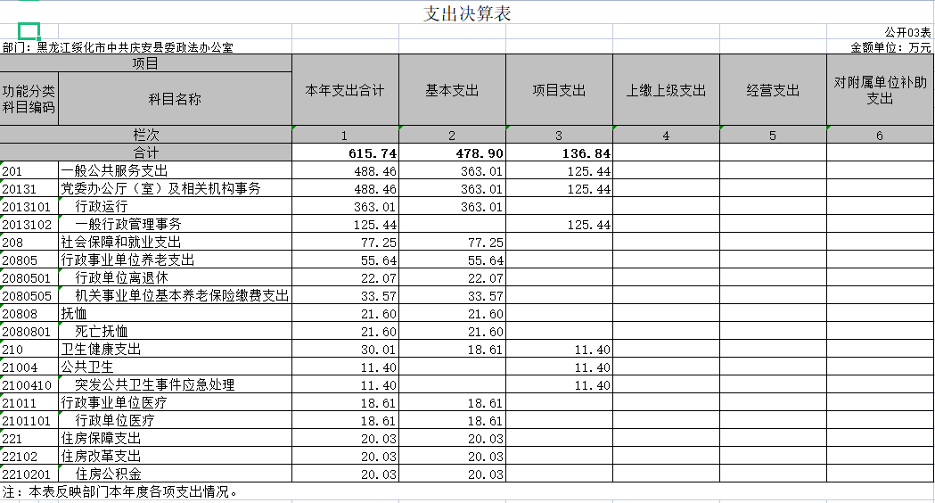

四、财政拨款收入支出决算总表
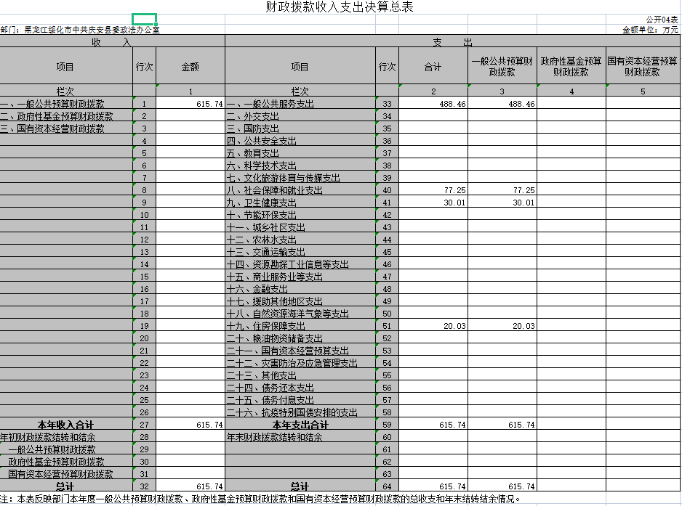

五、一般公共预算财政拨款支出决算表

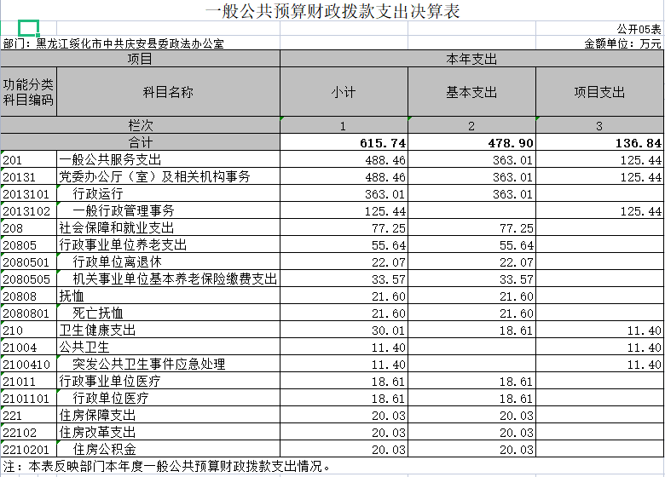

六、一般公共预算财政拨款基本支出决算表
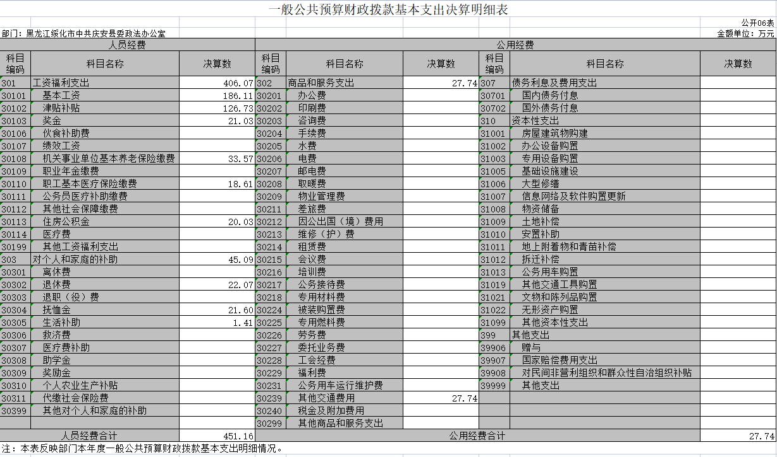

七、一般公共预算财政拨款“三公”经费支出决算表
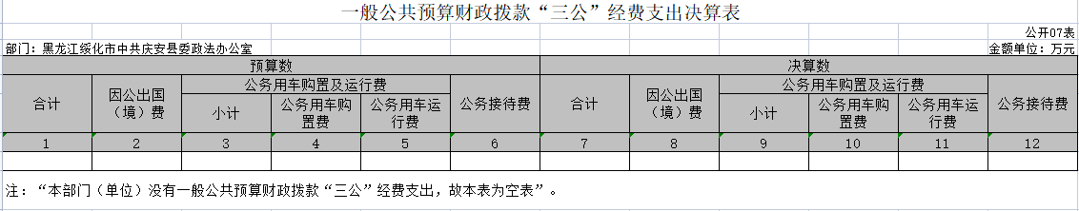

八、政府性基金预算财政拨款收入支出决算表
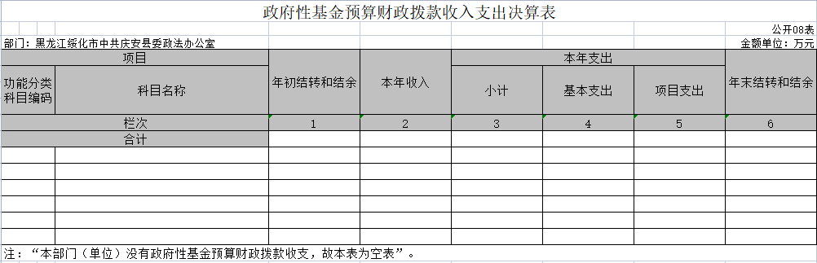

国有资本经营预算财政拨款支出决算表
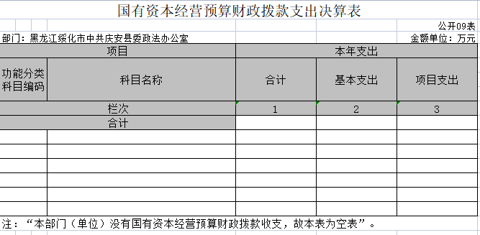

第三部分 2021年度部门决算收支增减变化情况说明

一、收入支出总体增减变化情况说明
（一）总体情况。中共庆安县委政法委员会2021年度部门决算收支总额615.74万元，其中：本年收入615,74万元，年初结转和结余0万元；本年支出615.74万元，年末结转和结余0万元。
（二）与2020年度决算相比。2021年度部门决算收入总额减少16.25万元，下降2.6%，主要原因是项目收入减少；支出总额减少32.25万元，下降5%，主要原因是项目支出减少；年末结转和结余0万元，无变化。

二、收入决算增减变化情况说明
中共庆安县委政法委员会2021年度收入合计615.74万元，其中：财政拨款收入615.74万元，占100%；上级补助收入0万元，占0%；事业收入0万元，占0%；经营收入0万元，占0%；附属单位上缴收入0万元，占0%；其他收入0万元，占0%。各项收入增减变化情况及原因详见下表：
 |  |  |  | 金额单位：万元
项目 | 2021年度决算 | 同比增减额 | 同比+、-% | 增减变化原因
本年收入合计 | 615.74 | -16.25 | -2.6 | 项目收入减少
1.财政拨款收入 | 615.74 | -16.25 | -2.6 | 项目收入减少
2.上级补助收入
3.事业收入
4.经营收入
5.附属单位上缴收入
6.其他收入

三、支出决算增减变化情况说明
中共庆安县委政法委员会2021年度支出合计615.74万元，其中：基本支出478.9万元，占78%；项目支出136.84万元，占22%；上缴上级支出0万元，占0%；经营支出0万元，占0%；对附属单位补助支出0万元，占0%。各项支出增减变化情况及原因详见下表：
 |  |  |  | 金额单位：万元
项目 | 2021年度决算 | 同比增减额 | 同比+、-% | 增减变化原因
本年支出合计 | 615.74 | -32.25 | -5 | 项目支出减少
1.基本支出 | 478.9 | 63.51 | 15 | 工资增加
2.项目支出 | 136.84 | -95.76 | -40 | 项目支出减少
3.上缴上级支出
4.经营支出
5.对附属单位补助支出

四、财政拨款收入支出增减变化情况说明
（一）总体情况。中共庆安县委政法委员会2021年度财政拨款收入615.74万元，年初财政拨款结转和结余0万元；本年支出615.74万元，年末财政拨款结转和结余0万元。
（二）与2020年度决算相比。财政拨款收入减少16.25万元，下降2.6%；财政拨款支出减少32.25万元，下降5%；年末财政拨款结转和结余与2020年度相比，无变化。
（三）与2021年初预算相比。财政拨款收入增加91.26万元，增长17%；财政拨款支出增加91.26万元，增长17%。
财政拨款收支变化情况详见第五、六、八部分。

五、一般公共预算财政拨款收入支出增减变化情况说明
（一）总体情况。中共庆安县委政法委员会2021年度一般公共预算财政拨款收入615.74万元，年初一般公共预算财政拨款结转和结余0万元；本年支出615.74万元，其中，基本支出478.9万元，项目支出136.84万元，年末一般公共预算财政拨款结转和结余0万元。
（二）与2020年度决算相比。一般公共预算财政拨款收入减少16.25万元，下降2.6%，主要原因是项目收入减少；一般公共预算财政拨款支出减少32.25万元，下降5%，主要原因是项目支出减少。
（三）与2021年初预算相比。一般公共预算财政拨款收入增加91.26万元，增长17%，变化的主要原因是；项目收入增加；一般公共预算财政拨款支出增加91.26万元，增长17%，变化的主要原因是项目支出增加。
（四）按功能分类支出决算情况说明
2021年度一般公共预算财政拨款支出年初预算为524.48万元，支出决算为615.74万元，完成年初预算的117%。其中：
1.一般公共服务支出（类）人大事务（款）行政运行（项）。年初预算为417.76万元，支出决算为488.46万元，完成年初预算的117%。决算数大于预算数的主要原因：一是人员工资增加；二是经费支出增加。
2.社会保障和就业支出（类）行政事业单位养老支出（款）行政单位离退休（项）。年初预算为16.8万元，支出决算为22.07万元，完成年初预算的131%。决算数大于预算数的主要原因是人员工资增加。机关事业单位基本养老保险缴费支出（项）年初预算为36万元，支出决算为33.57万元，完成年初预算的93.25%。决算数小于预算数的主要原因退休人员增加；抚恤（款）死亡抚恤（项）年初预算为21.6万元，支出决算为21.6万元，完成年初预算的100%。决算数等于预算数。
3.卫生健康支出（类）公共卫生（款）突发公共卫生事件应急处理（项）支出决算数为11.4万元；行政事业单位医疗（款）行政单位医疗（项）年初预算为17.99万元，支出决算为18.61万元，完成年初预算的103.45%。决算数大于支出数的主要原因是人员工资增加。
4.住房保障支出（类）住房改革支出（款）住房公积金（项）年初预算为14.33万元，支出决算为20.03万元，完成年初预算的139.78%。决算数大于预算数的主要原因是人员工资增加。

六、一般公共预算财政拨款基本支出增减变化情况说明
中共庆安县委政法委员会2021年度一般公共预算财政拨款基本支出478.9万元，其中：
人员经费451.16万元，主要包括：基本工资、津贴补贴、奖金、机关事业单位基本养老保险缴费、职工基本医疗保险缴费、住房公积金、离休费、退休费、抚恤金、生活补助。
公用支出27.74万元，主要包括：其他交通费。

七、一般公共预算“三公”经费支出增减变化情况说明
中共庆安县委政法委员会2021年度一般公共预算财政拨款“三公”经费支出总额为0，2020年度决算为0，2021年度预算为0。”
（一）因公出国（境）费0万元。
（二）公务用车购置及运行费0万元。
（三）公务接待费0万元。

八、政府性基金预算财政拨款收入支出增减变化情况说明
中共庆安县委政法委员会政府性基金预算财政拨款收支为0。

九、国有资本经营预算财政拨款收入支出增减变化情况说明
中共庆安县委政法委员会国有资本经营预算财政拨款支出为0。

十、机关运行经费执行情况说明
中共庆安县委政法委员会2021年度机关运行经费支出27.74万元，比2020年决算数增加2.24万元，增长8.78%，主要原因是经费增加。比2021年度预算数减少16.99万元，下降37.98%，主要原因是经费支出减少。

十一、政府采购支出情况说明
（一）政府采购支出情况。中共庆安县委政法委员会2021年度政府采购支出总额0万元，其中：政府采购货物支出0万元、政府采购工程支出0万元、政府采购服务支出0万元。授予中小企业合同金额0万元， 占政府采购支出总额的0%，其中：授予小微企业合同金额0万元，占政府采购支出总额的0%。

十二、国有资产占有使用情况说明
截至2021年度12月31日，中共庆安县委政法委员会共有车辆0辆，其中，副省级以上领导干部用车0辆、一般公务用车0辆、机要通信用车0辆、应急保障用车0辆、执法执勤用车0辆、特种专业技术用车0辆、其他用车0辆；单位价值50万元以上通用设备0台（套），单价100万元以上专用设备0台（套）。

十三、预算绩效情况说明
（一）预算绩效管理工作开展情况
根据预算绩效管理工作要求，我单位2021年没有需要绩效自评的项目。

（二）项目（专项）支出绩效自评结果
我部门对1个项目支出开展了绩效自评，项目支出全年预算数合计136.84万元，执行数合计136.84万元，完成预算的100%，平均得分100分。具体情况为：业务费项目支出自评综述：根据年初设定的绩效目标，项目支出自评得分100分。全年预算数为136.84万元，执行数为136.84万元，完成预算的100%。项目绩效目标完成情况：总体完成较好，质量较高，不存在违纪违规问题。
上述各项绩效评价表详见附录。

第四部分 名词解释
一、一般公共预算财政拨款收入：指中央财政当年拨付的资金。
二、事业收入：指事业单位开展专业业务活动及辅助活动取得的收入。如：中国财政杂志社的刊物发行收入，中国注册会计师协会、中国资产评估协会、中国国债协会、中国会计学会收取的会费收入等。
三、经营收入：指事业单位在专业业务活动及其辅助活动之外开展非独立核算经营活动取得的收入。如：中国财政杂志社广告收入等。
四、其他收入：指除上述一般公共预算财政拨款收入、事业收入、经营收入等以外的收入。主要是事业单位固定资产出租收入、存款利息收入等。
五、用事业基金弥补收支差额：指事业单位在当年的一般公共预算财政拨款收入、事业收入、经营收入、其他收入不足以安排当年支出的情况下，使用以前年度积累的事业基金（事业单位当年收支相抵后按国家规定提取、用于弥补以后年度收支差额的基金）弥补本年度收支缺口的资金。
六、年初结转和结余：指以前年度安排、结转到本年仍按原规定用途继续使用的资金。
七、结余分配：指事业单位按照会计制度规定缴纳的所得
税以及从非财政拨款结余中提取的职工福利基金、事业基金等。 八、年末结转和结余：指单位本年度或以前年度预算安排、
因客观条件发生变化未全部执行或未执行，结转到以后年度继续使用的资金，或项目已完成等产生的结余资金。
九、基本支出：指为保障机构正常运转、完成日常工作任务而发生的人员支出和公用支出。
十、项目支出：指在基本支出之外为完成特定行政任务或事业发展目标所发生的支出。
十一、经营支出：指事业单位在专业业务活动及其辅助活动之外开展非独立核算经营活动发生的支出。
十二、“三公”经费：纳入中央财政预决算管理的“三公”经费，是指中央部门用财政拨款安排的因公出国（境）费、公务用车购置及运行费和公务接待费。其中，因公出国（境）费反映单位公务出国（境）的国际旅费、国外城市间交通费、住宿费、伙食费、培训费、公杂费等支出；公务用车购置及运行费反映单位公务用车车辆购置支出（含车辆购置税）及燃料费、维修费、过桥过路费、保险费、安全奖励费用等支出；公务接待费反映单位按规定开支的各类公务接待（含外宾接待）支出。
十三、机关运行经费：指为保障行政单位（包括参照公务员法管理的事业单位）运行用于购买货物和服务的各项资金， 包括办公及印刷费、邮电费、差旅费、会议费、福利费、日常维修费、专用材料及一般设备购置费、办公用房水电费、办公
用房取暖费、 办公用房物业管理费、 公务用车运行维护费以及其他费用。
十四、国有资本经营：是指以国有资本为经营和使用对象， 在保证国有资本安全的前提下，通过对国有资本的运作，取得国有资本增值、实现最大经济效益和社会效益的活动。国有资本经营侧重于经营性国有资本，国有资本使用侧重于非经营性国有资本。
十五、绩效目标：是预算绩效管理对象计划在一定期限内达到的产出和效果，包括产出指标、效益指标和服务对象满意度指标，是绩效执行监控、绩效自评价和再评价等预算绩效管理工作的前提和基础。

第五部分 附录
1.量化评价表
部门决算量化评价表
单位名称：庆安县政法委
评价指标 |  |  |  |  |  | 计算值 | 得分 | 指标说明 | 评分标准
一级指标 |  | 二级指标 |  | 三级指标
名称 | 权重 | 名称 | 权重 | 名称 | 权重
预算编制及执行情况 | 90 | 预算编制的准确完整性 | 30 | 财政拨款收入预决算差异率 | 5 |  |  | 财政拨款收入：（决算数－年初预算数）/年初预算数*100% | 差异率＝0，得满分；差异率（绝对值）>0时，每增加5%（含）扣减0.5分，减至0分为止。
 |  |  |  | 事业收入预决算差异率 | 5 |  |  | 事业收入：（决算数－年初预算数）/年初预算数*100% | 差异率＝0，得满分；差异率（绝对值）>0时，每增加5%（含）扣减0.5分，减至0分为止。
 |  |  |  | 经营收入预决算差异率 | 3 |  |  | 经营收入：（决算数－年初预算数）/年初预算数*100% | 差异率＝0，得满分；差异率（绝对值）>0时，每增加5%（含）扣减0.5分，减至0分为止。
 |  |  |  | 其他收入预决算差异率 | 5 |  |  | 其他收入：（决算数－年初预算数）/年初预算数*100% | 差异率＝0，得满分；差异率（绝对值）>0时，每增加5%（含）扣减0.5分，减至0分为止。
 |  |  |  | 年初结转和结余预决算差异率 | 5 |  |  | 年初结转和结余：（决算数－年初预算数）/年初预算数*100% | 差异率＝0，得满分；差异率（绝对值）≤100%，扣减1分；差异率（绝对值）>100%时，每增加10%（含）扣减0.5分，减至0分为止。
 |  |  |  | 人员经费预决算差异率 | 4 |  |  | 人员经费：（决算数－年初预算数）/年初预算数*100% | 差异率＝0，得满分；差异率（绝对值）﹥0时，每增加5%（含）扣减0.5分，减至0分为止。
 |  |  |  | 公用经费预决算差异率 | 3 |  |  | 公用经费：（决算数－年初预算数）/年初预算数*100% | 差异率≤0，得满分；差异率﹥0时，每增加5%（含）扣减0.5分，减至0分为止。
预算编制及执行情况 | 90 | 预算执行的有效性 | 50 | 人员经费预算执行差异率 | 10 |  |  | 人员经费：（决算数－调整预算数）/调整预算数*100% | 差异率＝0，得满分；差异率（绝对值）>0时，每增加5%（含）扣减0.5分，减至0分为止。
 |  |  |  | 公用经费预算执行差异率 | 10 |  |  | 公用经费：（决算数－调整预算数）/调整预算数*100% | 差异率＝0，得满分；差异率（绝对值）>0时，每增加5%（含）扣减0.5分，减至0分为止。
 |  |  |  | 财政拨款结转和结余率 | 10 |  |  | 财政拨款结转和结余：（本年年末数/支出调整预算数总计）*100% | 结转和结余率=0，得满分；结转和结余率（绝对值）>0时，每增加5%（含）扣减0.5分，减至0分为止。
 |  |  |  | 财政拨款结转上下年变动率 | 10 |  |  | 财政拨款结转：（本年年末数－上年年末数）/上年年末数*100% | 变动率<0，得满分；变动率≥0时，每增加5%（含）扣减0.5分，减至0分为止。
 |  |  |  | 财政拨款结余上下年变动率 | 5 |  |  | 财政拨款结余：（本年年末数－上年年末数）/上年年末数*100% | 比重＝0，得满分；比重（绝对值）﹥0时，每增加5%（含）扣减0.5分，减至0分为止。
 |  |  |  | “三公”经费支出预决算差异率 | 5 |  |  | “三公”经费：（决算数－年初预算数/年初预算数）*100% | 差异率≤0，得满分；差异率>0时，每增加5%（含）扣减1分，减至0分为止。
预算编制及执行情况 | 90 | 预算编制及执行的规范性 | 10 | 财政拨款项目支出中开支在职人员及离退休经费比重 | 5 |  |  | 财政拨款项目支出：（工资福利支出+离休费+退休费）/项目支出合计*100% | 比重＝0，得满分；比重﹥0时，每增加1%（含）扣减0.5分，减至0分为止。
 |  |  |  | 基本支出中列支房屋建筑物购建、大型修缮、基础设施建设、物资储备比重 | 5 |  |  | 基本支出：（房屋建筑物构建+大型修缮+基础设施建设+物资储备）/公用经费*100% | 比重=0，得满分；比重>0时，每增加1%（含）扣减0.5分，减至0分为止。
财务状况 | 10 | 资产状况 | 5 | 货币资金变动率 | 5 |  |  | 货币资金：（期末数－期初数）/期初数*100% | 变动率≤0，得满分；变动率﹥0时，每增加5%（含）扣减0.5分，减至0分为止。
财务状况 | 10 | 负债状况 | 5 | 借款变动率 | 4 |  |  | 借款：（期末数－期初数）/期初数*100% | 变动率≤0，得满分；变动率﹥0时，每增加5%（含）扣减0.5分，减至0分为止。
 |  |  |  | 应缴财政款及时性 | 1 |  |  | 应缴财政款年末按规定年终清缴后应无余额 | 应缴财政款=0，得满分，应缴财政款≠0，得0分
合计 | 100 | — | 100 | — | 100 | — |  | — | —
注：1.财务状况不含企业化管理事业单位和民间非营利组织。
2.财政拨款结转和结余率、财政拨款结转和结余上下年变动率评价指标中，中央部门上年、本年年末结转和结余数均不含暂付款。
3.各项评分标准中，对于分子不为0且分母为0的情况，按0分计算；分子、分母同为0的情况，按满分计算。

2.部门预算整体支出绩效自评表
部门整体支出绩效自评表
（2021年度）
部门名称 |  |  | 庆安县政法委 | 下属单位个数 | 0 | 填报人及电话 | 李嘉研13796976234
年度总体目标 | 年初设定目标 |  |  | 全年完成情况
年度总体目标 | 保证政法工作运转，充分发挥资金使用效益，确保绩效目标如期实现。 |  |  | 严格预算收支管理，各部门履职尽责，各项工作有序进行，绩效目标如期完成。
分解目标自评
一级指标 | 权重 | 二级指标 | 三级指标 | 年度指标值 | 全年完成值 | 设定分值 | 实际得分 | 未完成原因和改进措施
产出指标 | 50 | 数量指标 | 全年完成数 | 780.6 | 849.24 | 20 | 20
产出指标 | 50 | 质量指标
产出指标 | 50 | 时效指标
产出指标 | 50 | 成本指标 | 控制成本 | 优 | 优 | 30 | 30
效益指标 | 40 | 经济效益指标 | 资金支付及时率 | 及时 | 及时 | 30 | 30
效益指标 | 40 | 社会效益指标
效益指标 | 40 | 生态效益指标
效益指标 | 40 | 可持续影响指标
满意度指标 | 10 | 服务对象满意度指标 | 所服务人员满意度 | 满意 | 满意 | 20 | 20
总分 |  |  |  |  |  | 100 | 100
部门整体绩效自评得分 |  |  | 100 | 未完成原因（总分80分以下填列） |  |  | 整改措施（总分80分以下填列）
说明
注：此表只得各一级预算部门对照年初部门整体绩效目标填列

3.项目（专项）支出绩效自评表
无
4.省级项目（专项）支出部门评价得分表
无

